노인낙상 ML 알고리즘 테스트 결과
2023. 11. 23(SW개발실)
KFALL 데이터셋에서 명시된 대부분의 낙상 구간은 충격시점을 포함하고 있다. 기존의 모델은 이와 같은 낙상 구간을 활용하여 추락 끝 시점 + 5count (0.1초)까지 낙상으로 라벨링 하였다. 하지만 충격 이후 값까지 낙상으로 라벨링 하는 것은 검출에서 무의미할 뿐만 아니라 ACC_RMS 값이 급격히 상승하는 달리기, 점프와 같은 일상동작에서 오검출 가능성이 높아진다. 따라서 검출 성능 향상을 위해 추락 구간을 재정의한다.

□ 추락 구간 재정의
1. 정확한 추락구간 재정의를 위해 원본 데이터를 활용(100HZ DATA)
2. ACC_RMS 값을 기준으로 판단(소수점 둘째자리까지)
3. 낙상 구간을 역순으로 탐색하여, ACC_RMS 값이 1보다 같거나 작아지는 값을 낙상 끝 지점으로 재정의 낙상 시 충격이 발생하여 ACC_RMS 값이 급격히 상승하는 것을 필터링 가능
[예시 그래프 (S08T30R02)]
<기존 추락 구간>
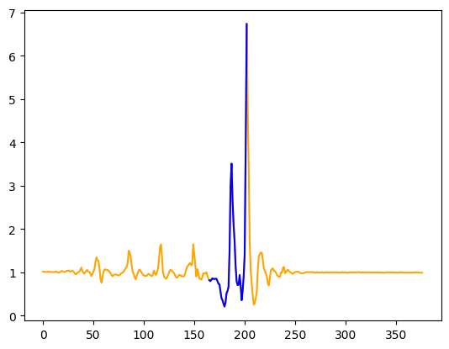
<새롭게 정의된 추락 구간>
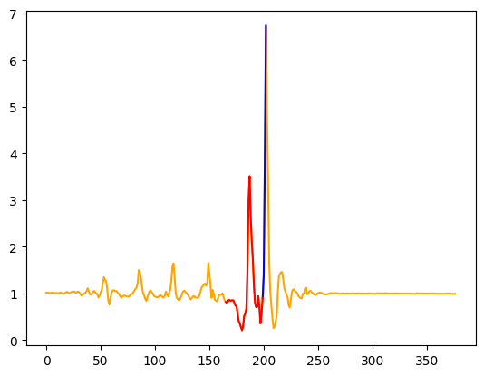
□ 모델링
모델의 구조 및 scaling은 동일하게 진행하였으나, 데이터의 불균형을 처리하는 방법에 따라 여러 모델을 만들고 평가하였음. 빠른 비교를 위해 down detector에서의 tensor output을 활용해 python에서 비교.
1. Plain
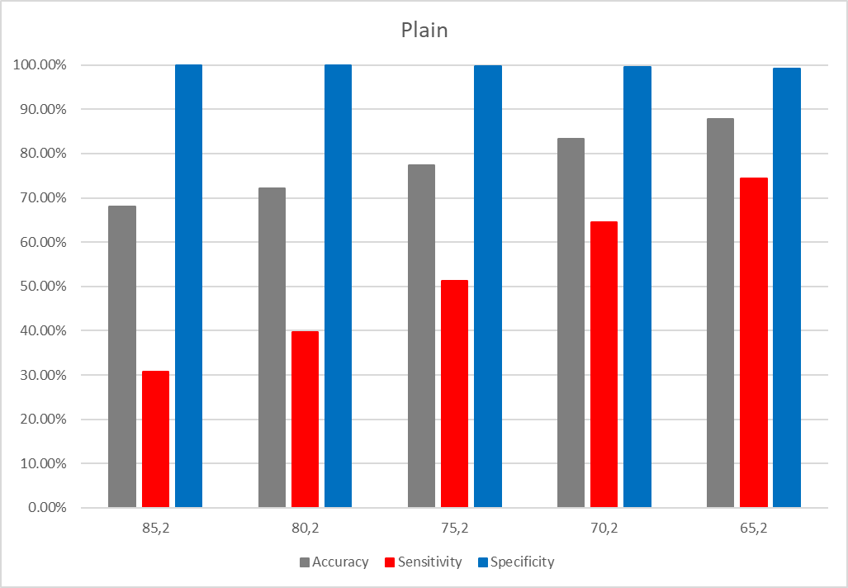
- 데이터의 불균형 정도가 심하여, 모델이 음성(일상동작) 예측으로 편향되어 있는 것을 확인할 수 있음 불균형을 해결하기 위한 SAMPLING 기법 적용 필요

2. Under Sampling
1) Random Under Sampling
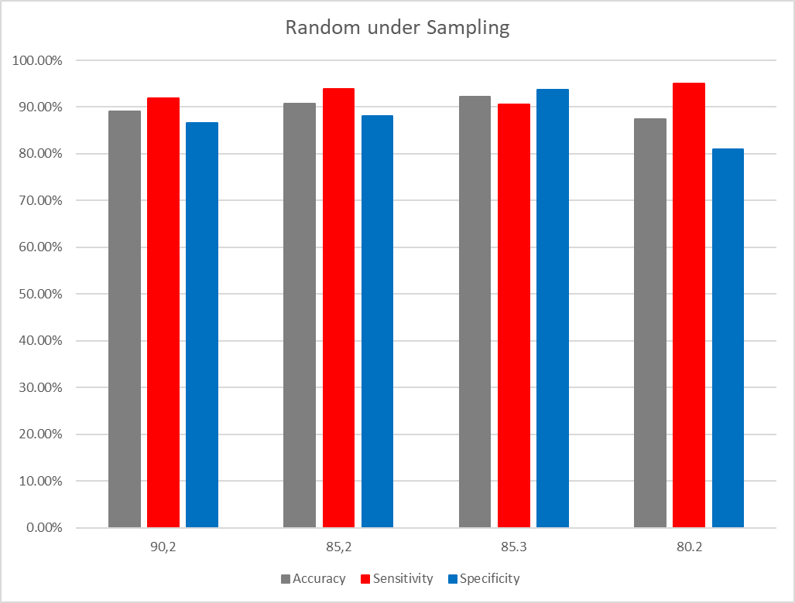

3. Over Sampling
1) Random Over Sampling
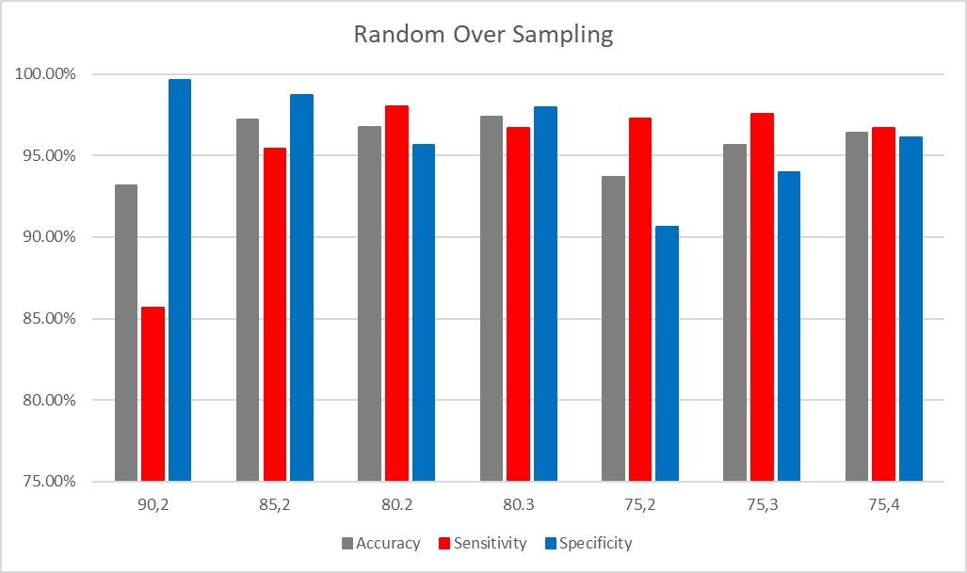
2) SMOTE
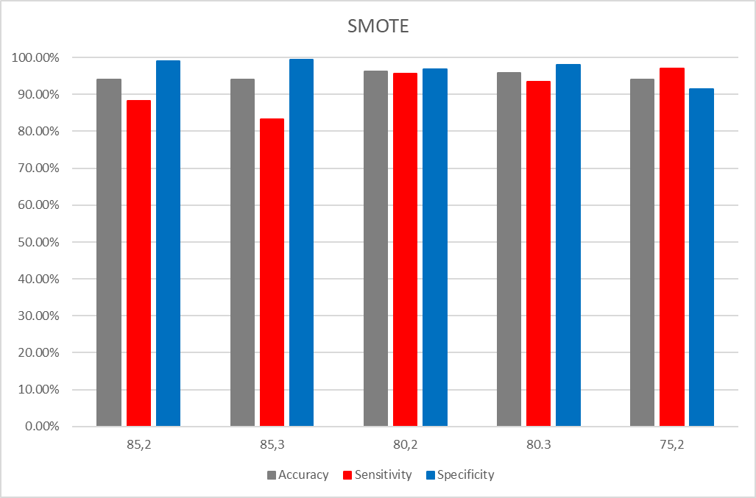
4. Combine Sampling
1) SMOTEENN
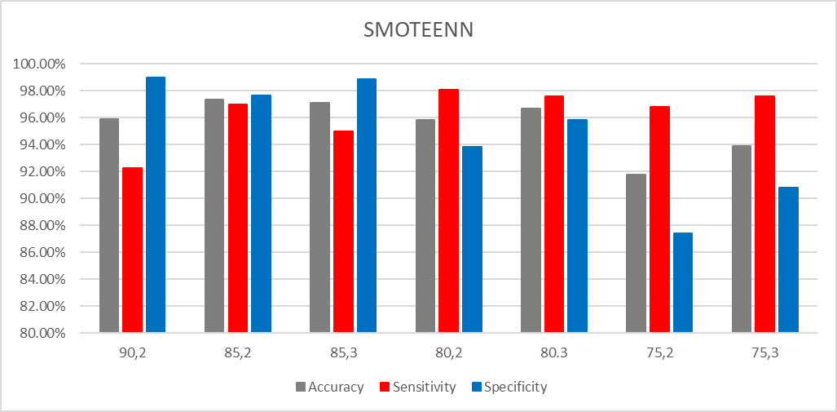
2) SMOTETOMEK
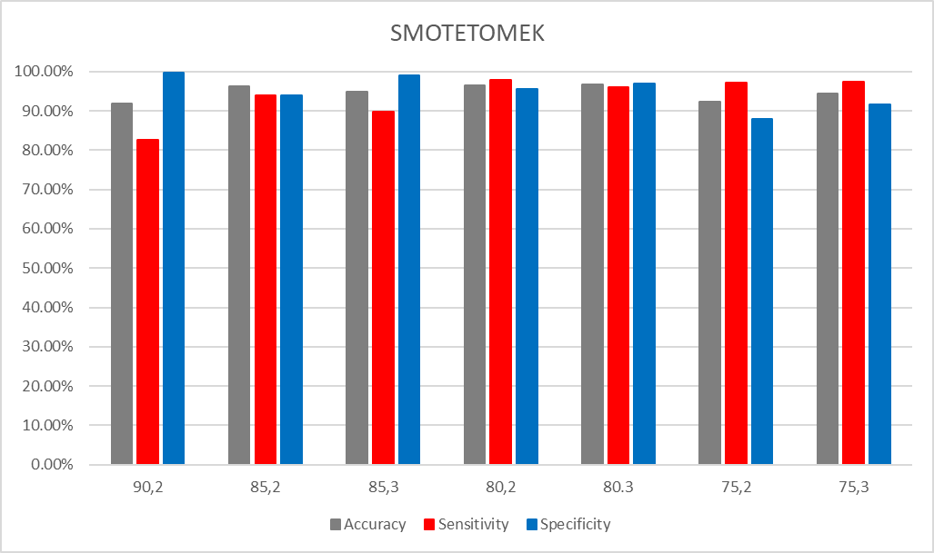
- Over Sampling 기법을 적용할 경우 유의미한 정확도 향상(Accuracy , Sensitivity , Specificity : 95% 이상)을 이뤄낼 수 있었다. 이러한 성능 향상을 이뤄낸 모델 중에서, lead time이 15 이상인 값을 초록색 박스로 표시하였다.
□ 실험 결과

Best | Accuracy | Sensitivity | Specificity
Value | 97.36% | 98.04% | 98.72%
Model | ROS | ROS | ROS
Threshold / Count | 80,3 | 80,2 | 85,2
Other value | Sensitivity : 96.68 %  Specificity : 97.95 % | Accuracy : 96.75 %  Specificity : 95.64 % | Accuracy : 97.20 %  Sensitivity : 95.44 %
Lead Time | 17.44 | 18.67 | 16.09

위와 같은 지표로 보았을 때 ROS 모델의 성능이 가장 우수한 것으로 보이고, tensor output 임계값과 연속된 count 수는 위와 같은 값을 적용하는 것이 최적의 성능을 이끌어 낼 수 있을 것으로 보인다.
□ 향후 계획
추락 구간을 재정의하여 생성된 ROS 모델을 임계값 기반 낙상 감지 알고리즘을 함께 적용하여, 기존의 모델보다 우수한 성능을 보이는 지 평가한다. 이때 KFALL DATA 뿐만 아니라, 기존의 TEST 데이터도 함께 활용한다.

